Novità del mese – giugno 2024

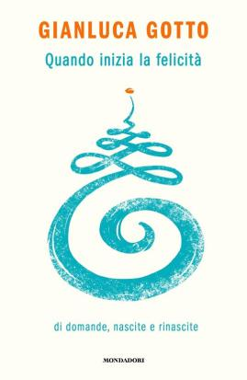 | Gianluca GOTTO  Quando inizia la felicità  Ogni mia grande rivoluzione personale, che fosse professionale, relazionale o spirituale, è iniziata non da una certezza assoluta, ma da una domanda. La ricerca di una risposta era l'unico modo per conoscere la verità. E quando non la trovavo subito, ero costretto a partire per cercarla. Nel mondo, dentro me stesso, nelle altre persone. Questo libro è una raccolta delle domande che più di tutte hanno smosso qualcosa di profondo nel mio cuore e nella mia mente |  |  | Jon FOSSE  Un bagliore  Un uomo è al volante. Guida senza sapere davvero dove sta andando. Ha effettuato diverse svolte a sinistra, altrettante ne ha fatte a destra, fino a ritrovarsi di fronte a un bosco, lungo un vecchio sentiero sterrato segnato da profondi solchi. Il sole è già calato, nevica e fa molto freddo: qualsiasi altra persona sarebbe già tornata su strade e pensieri più tranquilli e sicuri. Ma il protagonista di questa storia si è già inoltrato nel fitto della boscaglia, e la macchina rimane bloccata nel fango. Mentre cerca aiuto nel bosco, perdendosi inevitabilmente, nell’oscurità un bagliore lo sorprende…
 | Audur Ava OLAFSDOTTIR  Eden  Alba, che si occupa di lingue in pericolo di estinzione, vive a Reykjavík e viaggia spesso in aereo per lavoro. Di ritorno da un convegno, calcola che per compensare la sua impronta di carbonio annuale dovrebbe piantare cinquemilaseicento alberi. Detto, fatto. Imparando a costruire muretti dai video in rete, tra colpi di vanga e veri e propri sradicamenti, nel suo nuovo terreno fuori città Alba è destinata a incontri eccezionali, come quello con Danyel, un giovane rifugiato in fuga dalla guerra, che le regalerà una nuova prospettiva sul futuro |  |  | Lorenza GENTILE  Tutto il bello che ci aspetta  Un paesino bianco nel cuore della Puglia.  Una trentenne convinta di non combinarne una giusta. Uno spericolato viaggio verso il bello della vita
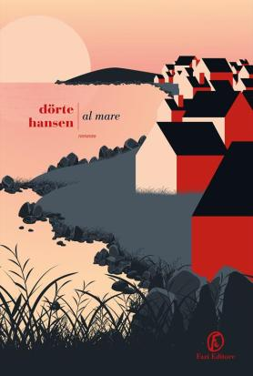 | Dörte HANSEN  Al mare  Da una delle più importanti scrittrici tedesche di oggi, un romanzo luminoso, intelligente e intriso di umanità, che racconta di una famiglia alla deriva, di un’isola intrappolata nella morsa del cambiamento e di antiche leggi che hanno perso il loro significato. Con una prosa lirica ed evocativa, Dörte Hansen esplora i meandri più reconditi dell’animo umano cercando una risposta all’eterna domanda: da dove viene il nostro amore per il mare? |  |  | Fred VARGAS  Sulla pietra  Il guardacaccia Gaël Leuven era un marcantonio solido come uno scoglio bretone, ma per ucciderlo sono bastate due coltellate al torace. A Louviec lo conoscevano tutti. Compreso Josselin de Chateaubriand, il nobilastro dall’abbigliamento eccentrico che adesso è il principale sospettato. Richiamato in Normandia dal commissario locale, Adamsberg si addentra nelle numerose ramificazioni del caso. Ma pur perdendosi come di consueto in false piste e digressioni mentali, in osservazioni prive di qualunque nesso con l’indagine, c’è da scommettere che anche questa volta verrà a capo del groviglio di omicidi ed efferatezze. Grazie alle sue illuminazioni proverbiali ma anche, forse, all’energia ancestrale dei menhir
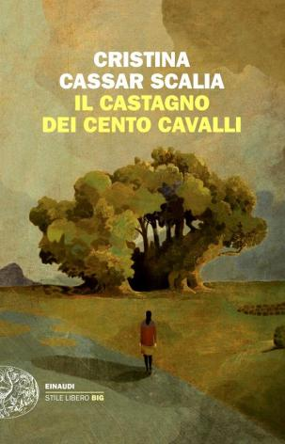 | Cristina CASSAR SCALIA  Il castagno dei cento cavalli  Ai piedi del Castagno dei cento cavalli, un albero secolare che cresce sulle pendici dell’Etna, due guardie forestali ritrovano il corpo di una donna brutalmente assassinata. La scena del crimine è sconcertante. Per il vicequestore Guarrasi, della Mobile di Catania, l’indagine si presenta subito complessa, se non altro perché sulla vittima non esistono praticamente notizie, quasi non avesse un passato … |  |  | Giancarlo DE CATALDO  Il bacio del calabrone  Non tutto è luce, nel luminoso mondo del lusso. È la prima cosa di cui si rende conto Manrico Spinori quando viene chiamato a indagare sull’improvviso decesso di Tito Cannelli – titolare di una prestigiosa maison – avvenuto in una cornice quanto mai suggestiva: il laboratorio dei costumi del Teatro Costanzi di Roma. Per puro caso Manrico, noto melomane, ha assistito al fatto. Nemmeno a lui è chiaro fin dall’inizio se si sia trattato di un incidente, di una fatale disgrazia o di un ingegnoso omicidio affidato a un «killer» esotico. In compenso è subito evidente che, dietro l’apparenza scintillante delle sfilate, delle creazioni esclusive, dei costosissimi pezzi unici, si agita un microcosmo complesso dove non mancano sfruttamento, avidità, corruzione …
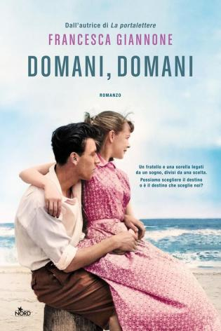 | Francesca GIANNONE  Domani, domani  Questa è la storia della passione che prima unisce e poi divide un fratello e una sorella. Una storia che parla di decisioni prese ascoltando la mente o il cuore oppure tutti e due. Di quell'istante che può cambiare una vita intera. Ma anche di un'Italia che, incredula, sta scoprendo un improvviso benessere, che lavora alla catena di montaggio e poi canta con Mina e balla al ritmo del twist, giovane, creativa, impaziente |  |  | John GRISHAM  I fantasmi dell’isola  Dark Isle è una piccola isola disabitata allargo della Florida non lontana da Camino Island, rinomato ritrovo di scrittori e intellettuali. Con la sua natura selvaggia e le sue spiagge incontaminate, Dark Isle ha tutto ciò che si può desiderare per una vacanza indimenticabile. Uno spregiudicato colosso immobiliare fiuta l’affare, determinato ad appropriarsene a ogni costo e a trasformarla in un mega resort turistico con un casinò. Intorno a quel paradiso aleggiano però leggende sinistre: annegamenti, sparizioni, storie di fantasmi e riti vudù da sempre hanno scoraggiato chi avrebbe voluto avvicinarsi. Solo una persona conosce la verità …
 | Joyce MAYNARD  Il Bird Hotel  Irene è un'artista newyorchese affermata, ma ha perso tutto: sua madre è morta tragicamente quando era piccola, e ora suo marito e suo figlio restano vittime di un incidente. Irene decide allora di mettersi in viaggio verso il Sud America, e si ferma al Bird Hotel, un albergo decadente in un piccolo villaggio ai piedi di un vulcano e affacciato su un lago. Giorno dopo giorno, Irene torna a vivere, dedicandosi al restauro dell'hotel, e incontrando gli altri personaggi di questo libro. Saranno le loro storie a liberare i ricordi di Irene della solitudine |  |  | Ticino industriale – una guida architettonica  Dalle acciaierie ai cappellifici, dai mulini alle fabbriche di cioccolato, dalle centrali elettriche ai laboratori delle ditte farmaceutiche, dai più complessi impianti ferroviari ai centri logistici dell’economia globale: questo volume invita a scoprire la storia industriale del Canton Ticino attraverso un centinaio di schede che descrivono altrettanti oggetti significativi dal punto di vista storico e architettonico. Suddivise in sette sezioni tematiche, le schede sono accompagnate da oltre duecento fotografie a colori e da approfondi-menti sugli sviluppi delle fabbriche, sui diversi rami dell’industria e le rispettive esigenze costruttive

